НЕДЕЛЯ НАУКИ
17 ЯНВАРЯ -27 ЯНВАРЯ 2022 Г.
НАЧАЛЬНАЯ ШКОЛА

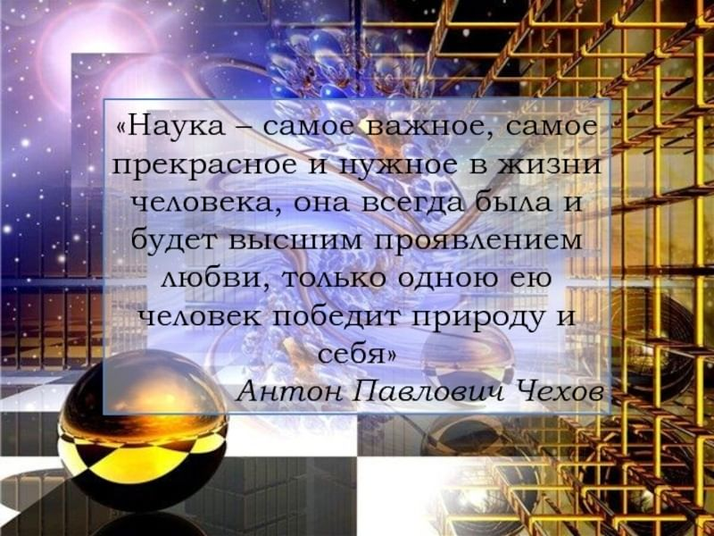

Цели проведения «Недели науки»
- пропаганда научных знаний, развитие у школьников интереса к познанию мира, к сущности процессов и явлений посредством внеурочной формы работы;
-воспитание у учащихся творческой активности, ответственности, самостоятельности через творческие работы;
Задачи:
- Привлекать учащихся для организации и проведения мероприятий
- Проводить мероприятия, способствующие развитию познавательной, творческой деятельности
- Расширять кругозор.
Принцип проведения недели: каждый учащийся является активным участником всех событий Недели. Он может попробовать себя в разных ролях и видах деятельности.
Прогнозируемый результат: приобретение каждым учеником веры в свои силы, уверенности в своих способностях и возможностях; развитие коммуникативных качеств личности, взаимоуважения, доверия, инициативности; развитие осознанных мотивов учения, побуждающих к активной познавательной деятельности.

План мероприятий
(17.01-27.01 2022 г.)
№ п/п | Дата | Название дня и рекомендуемые мероприятия | Ответственные
 | 17.01 | День первый «Открытие недели»
 |  | - Знакомство с планом мероприятий  - Просмотр презентации «День российской науки» | Кл. рук.
 | 18.01 | День второй «Самый. Самый… или Путешествие в Ребусландию»
 |  | - Разгадывание ребусов на уроках в течение учебного дня  - Конкурс на лучшего ребусоведа | Учитель  Актив класса
 | 19.01 | День третий «День царицы наук»
 |  | - Математический КВН (2д и 3б классы)  - Математические олимпиады ( 2-3 классы, по 2 человека от кл.) | Магомедова С.А., Буданова А.К.  Рук. ШМО
 | 20.01 | День четвертый «Наука и слово»
 |  | - Чтение сказок Э. Шима, Н. Сладкова, В. Бианки (по выбору учителя)  - Беседа о научно-познавательной литературе в школьной библиотеке (2-3 классы)  - Литературная викторина «И кот ученый свои мне сказки говорил» (3 В класс) | Учителя 1-ых кл.  Библиотекарь  Кл. рук. Ахмедова А.М.
 | 21.01 | День пятый «День науки географии»
 |  | - Беседа «Край, в котором я живу» (3-и кл.)  - Викторина «Мой любимый Дагестан» (4-е кл)  - Посещение школьного музея (2е кл.) | Учителя  Учителя  Кл. рук.
 | 24.01 | День шестой «День опытов и экспериментов»
 |  | - Проведение простых опытов и экспериментов по химии, биологии, физике | Учителя 2,3,4 кл.,  Актив класса
 | 25.01 | День седьмой «День открытий и изобретений»
 |  | - Мастерская технического моделирования .  - Выставка технических поделок .  - Просмотр презентации «Дети - изобретатели»  - Беседа о робототехнике | Учителя на уроках технологии (по возможности)  Актив класса  Учащиеся, заним-ся в учр. доп. образования
 | 26.01 | Подведение итогов недели
 |  | - Научная конференция исследовательских работ

